

课 程 设 计

课 程 数据库课程设计

题 目 快递物流管理系统

院 系 电气与信息工程学院

专业班级 软件本1903

学生姓名 姜斌

学生学号 194139240329

指导教师 陈芳

成 绩

2021年 06月22日

湖南交通工程学院课程设计任务书

课程 数据库课程设计

题目 快递物流管理系统

专业 软件工程 姓名 姜斌 学号 194139240329

**主要内容：**

本系统是使用HTML，CSS，JavaScript语言为前台，Java和MySQL为后台来实现快递物流管理系统。该系统主要用于方便用户，驿站管理，以及超级管理员完成各自的需求，包括用户对快递信息的录入，即添加快递，查询用户收件信息，查询用户寄件信息，查询快递物流信息，驿站管理揽件派件，物流信息的更新，揽件时修改物流信息为已揽件，派件时修改物流信息为已派件，驿站管理的数据统计，超级管理人员设置快递单价，分析系统数据。

使用系统前，需要对用户的账号和密码进行校验，校验成功方能进入系统。根据用户所选的类型，进入相应的界面。

**基本要求：**

1. 要求实现多用户注册与登录；
2. 要求所有数据写入数据文件实现数据的永久存储；
3. 要求输入密码是用掩码的方式显示；
4. 实现对快递订单的增删改查；
5. 实现对数据的分析与统计
6. 要求数据库中采用触发器

**参考资料：**

［1］INMON W N.数据仓库.王志海，等，译.北京：机械工程出版社，2000.

［2］IMHOFF C,et al. 数据仓库设计.于戈，等，译.北京：机械工程出版社，2004

专业负责人 范双南

目 录

第一章 绪论 1

1.1 课题简介 1

1.2 设计目的 1

1.3 设计内容 1

第二章 需求分析 2

2.1 需求分析的任务 2

2.2 需求分析的过程 2

① 用户需求 2

② 驿站管理需求 2

③ 超级管理员需求 2

2.3 系统功能流程图 3

2.4 数据结构定义 3

第三章 概念结构设计 4

3.1概念结构设计的方法和步骤 4

3.1.1概念结构的设计方法 4

3.1.2 概念结构设计的步骤 4

3.2 E-R图 4

第四章 逻辑结构设计 5

4.1 E-R图向关系模型的转换 5

4.2 数据模型的优化 5

4.3 数据库的结构 5

第五章 数据库的实施与运行 7

5.1 数据的载入 7

5.2 数据库的运行 11

总结 12

参考文献 13

数据库程序设计课程设计报告

# 第一章 绪论

## 1.1 课题简介

随着我国经济的快速发展，以及信息化步伐的加快，物流企业对行业信息的需求越来越大，促使物流信息网迅速发展，以适应物流行业的市场变化。而经济全球化进程的加快，使现代企业的专业分工和协作对现代物流提出了越来越高的要求，物流行业的人工管理已不适应企业发展的要求，信息化、自动化、网络化、智能化、柔性化已成为现代物流的鲜明特征。物流行业的发展，使物流的信息化日益被广大从业者和信息系统提供商所重视。物流信息网信息的及时性、准确性完全符合国内物流企业对行业信息的要求。同时，现代企业在提醒我们，物流要在激烈的竞争中占据绝对的优势，必须要求企业及时准确的掌握客户信息，同时对客户的需求做出快速的反应，在最短的时间内以最大限度挖掘和优化物流资源来满足客户需求，从而建立高效的物流经济。

## 1.2 设计目的

因为物流信息网站的出现，使得企业之间的物流信息能够迅速的传递，实现物流企业之间，企业与客户之间的物流信息和物流功能的共享，最终能够充分发挥企业物流信息网的优势，提高企业物流效率。通过数据库的学习，将理论知识与实践更好的结合起来,巩固所学知识。实现在课堂教学中学习的关于触发器，存储过程等有关知识,熟练掌握对于给定结构的数据库的创建、增、删、改、查和触发器，存储过程等操作。

## 1.3 设计内容

本系统是使用HTML，CSS，JavaScript语言为前台，Java和MySQL为后台来实现快递物流管理系统。该系统主要用于快递信息的录入和运输，即添加快递，查询用户收件信息，查询用户寄件信息，查询快递物流信息，驿站管理的数据统计，超级管理人员设置快递单价，分析数据。

# 

# 第二章 需求分析

# 2.1 需求分析的任务

# 需求分析的任务是调查应用领域，对应用领域中的信息要求和操作要求进行详细分析，形成需求分析说明书。重点是调查，收集与分析用户在数据管理中的信息要求，处理要求，数据的安全性与完整性要求。 为了完成需求分析的任务，要详细调查待开发的数据库应用部门的情况，了解原系统工作概况，分析用户的各种需求，在此基础上确定新系统的功能。新系统必须考虑今后的扩充和改变，不能仅仅按当前应用需求来设计数据库。

## 2.2 需求分析的过程

经过小组成员对物流公司的调查，我们将系统的使用者分为三类用户：用户，驿站管理，超级管理。

### ① 用户需求

（1）寄件：

输入寄件人信息，收件人信息，快递备注。

（2）物流查询：

查询收件信息，查询寄件信息

### ② 驿站管理需求

（1）揽件：

查看揽件列表

（2）派件：

查看派件列表

（3）数据统计：

查看累计寄件包裹，查看累计派件包裹。

### ③ 超级管理员需求

（1）设置价格：

设置快递单价，设置

（2）派件：

查看派件列表

（3）数据统计：

查看累计寄件包裹，查看累计派件包裹。拥有对快递物理管理系统的所有权限，可以查看所有用户信息，设置快递价格，驿站管理元价格,统计系统所有的包裹数。

## 2.3 系统功能结构图

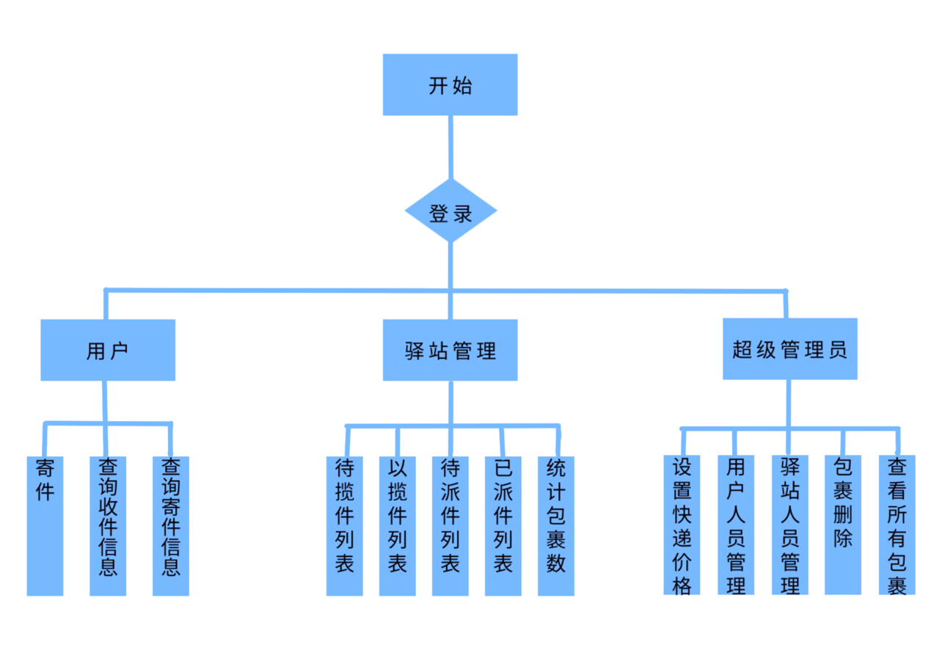

图2.1 系统功能结构图

## 2.4 数据结构定义

经过分析，本系统需要用到四个基本表：用户信息表，快递信息表，驿站管理信息表，超级管理员信息表、数据结构定义如下表所示。

表2.4数据结构表

|  |  |  |
| --- | --- | --- |
| 数据结构名 | 含义说明 | 组成 |
| 快递单信息表 | 定义了快递单的基本信息 | 快递单号，收件人信息，寄件人信息，价格，备注，工资 |
| 用户信息表 | 定义了用户的基本信息 | 姓名，性别，电话，身份证，工资 |
| 驿站管理信息表 | 定义了驿站管理的基本信息 | 客房编号，客房价格，客房类型，客房状态，客房描述 |
| 超级管理员表 | 定义了超级管理员的基本信息 | 姓名，性别，身份证，电话 |

# 第三章 概念结构设计

## 3.1概念结构设计的方法和步骤

### 3.1.1概念结构的设计方法

### 设计概念结构通常有四种方法，自顶向下，自底向上，逐渐扩张以及混合策略。本航空机票预订及销售系统采用的是自底向上的方法，即首先定义全局变量的概念结构的框架，然后逐步细化。根据自顶向上地进行需求分析然后再自底向上地进行概念设计。

### 3.1.2 概念结构设计的步骤

根据数据分析，得到全局E-R图

## 3.2 E-R图

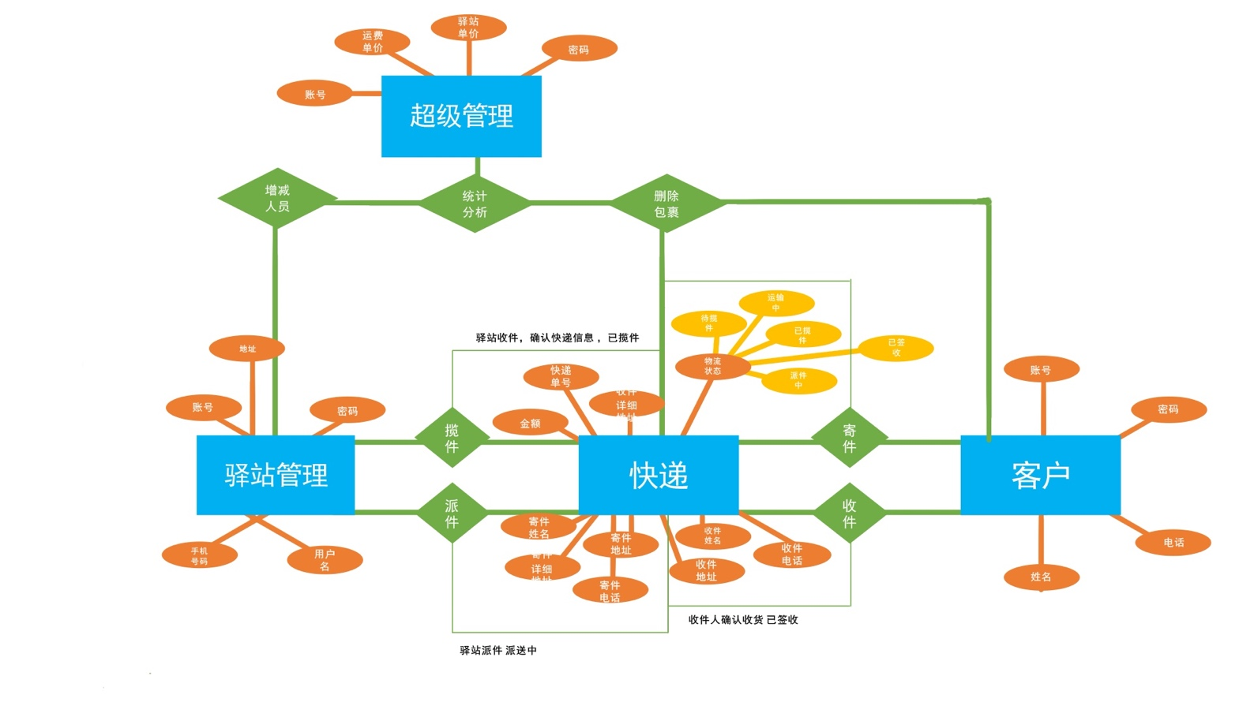图3.1 快递物流管理系统E-R图

# 第四章 逻辑结构设计

## 4.1 E-R图向关系模型的转换

由总体E-R向关系模型转换，我们小组得到如下四个表

快递信息（快递单号，寄件人姓名，寄件人电话，寄件人地址，寄件人详细地址，收件人姓名，收件人电话，收件人地址，收件人详细地址，备注，价格）**主键** ：快递单号

用户表（用户账号，手机号码，密码） **主键**：手机号码

驿站管理表（账号，密码，姓名，手机号码，驿站地址） **主键**：账号

超级用户表（姓名，账号，密码，快递单价，驿站单价） **主键**：姓名

## 4.2 数据模型的优化

数据库的逻辑结构设计的结果不是唯一的。为了提高数据库应用系统的性能，我们进行了适当的修改，调整了关系模型。最终使快递物流管理系统数据库满足了3NF，使快递物流管理系统具有一定的行业应用价值。

## 4.3 数据库的结构

表4-1快递单信息表结构

|  |  |  |  |
| --- | --- | --- | --- |
| 字段名 | 数据类型 | 长度 | 约束 |
| 快递单号 | varchar | 255 | Primary key |
| 寄件人姓名 | varchar | 255 | Not null |
| 寄件人电话 | varchar | 255 | Not null |
| 寄件人地址 | varchar | 255 | Not null |
| 寄件人详细地址 | varchar | 255 | Not nul |
| 收件人姓名 | varchar | 255 | Not null |
| 收件人电话 | varchar | 255 | Not null |
| 收件人地址 | varchar | 255 | Not null |
| 收件人详细地址 | varchar | 255 | Not null |
| 价格 | Int |  | Not null |
| 备注 | varchar | 250 | default |

表4-2用户信息表结构

|  |  |  |  |
| --- | --- | --- | --- |
| 字段名 | 数据类型 | 长度 | 约束 |
| 用户账号 | varchar | 20 | Not null |
| 手机号码 | varchar | 20 | Not null |
| 密码 | varchar | 30 | Not null |

表4-3驿站管理信息表结构

|  |  |  |  |
| --- | --- | --- | --- |
| 字段名 | 数据类型 | 长度 | 约束 |
| 账号 | varchar | 20 | Primary key |
| 密码 | varchar | 10 | Not null |
| 姓名 | varchar | 20 | Not null |
| 手机号码 | varchar | 30 | Not null |
| 驿站地址 | varchar | 50 | Not null |

表4-4超级管理员信息表结构

|  |  |  |  |
| --- | --- | --- | --- |
| 字段名 | 数据类型 | 长度 | 约束 |
| 姓名 | varchar | 20 | Primary key |
| 账号 | varchar | 10 | Not null |
| 密码 | varchar | 20 | Not null |
| 快递单价 | varchar | 10 | Not null |
| 驿站单价 | varchar | 200 | Not null |

# 第五章 数据库的实施与运行

快递物流管理系统由姜斌，胡芷康，唐玮，邓胜强四人共同完成，姜斌负责用户界面已经功能的设计，胡芷康负责驿站管理的界面以及功能设计，唐玮负责登录与注册的界面设计以及功能实现。邓胜强负责超级管理的界面设计以及功能实现。

## 5.1 数据的载入

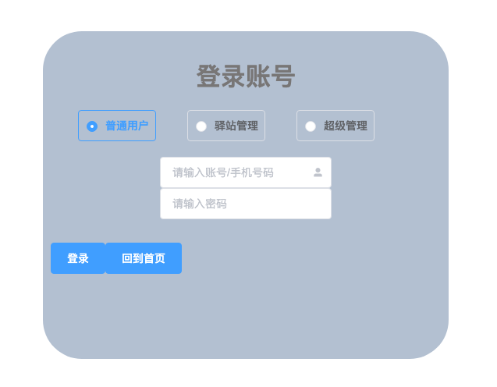

**图5.1 登录页面图**

登入界面相对应的SQL语句为：

**select password  
from user  
where phonenumber**="17673450739";

登入界面实现原理：将数据库中User表中的信息与输入的信息进行一一匹配，若匹配成功则进入相应的用户界面。

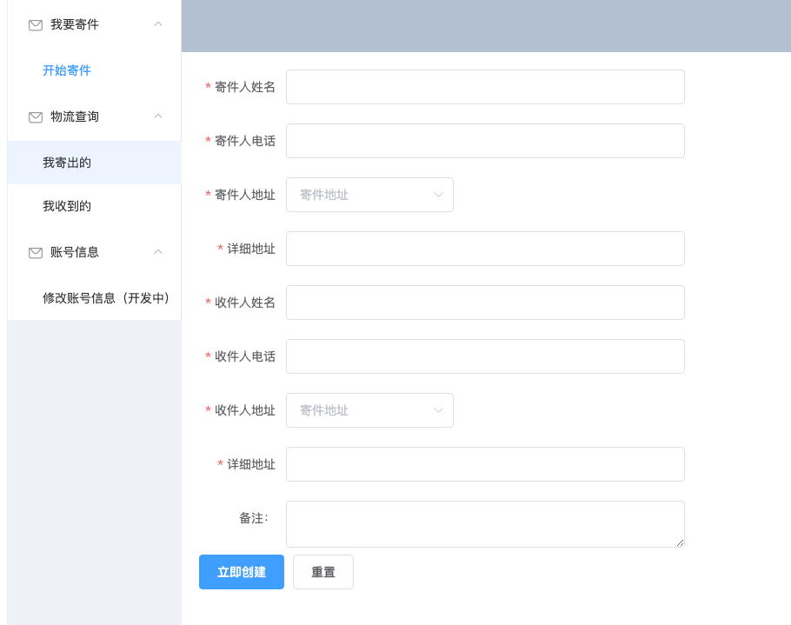

**图5.2 用户寄件页面图**

寄件界面相对应的SQL语句为：**INSERT INTO** express.express_information (**express_number**, **express_desc**, **express_static**, **price**, **to_receive_address**, **to_receive_detailed_address**, **to_receive_name**, **to_receive_phone**, **to_send_address**, **to_send_detailed_address**, **to_send_name**, **to_send_phone**) **VALUES** (10035, **''**, **'待揽件'**, 10, **'湖南省,衡阳市,蒸湘区,呆鹰岭镇'**, **'湖南交通工程学院'**, **'胡芷康 616test'**, **'18244801507'**, **'湖南省,衡阳市,蒸湘区,呆鹰岭镇'**, **'15栋624'**, **'姜斌'**, **'17673450739'**);

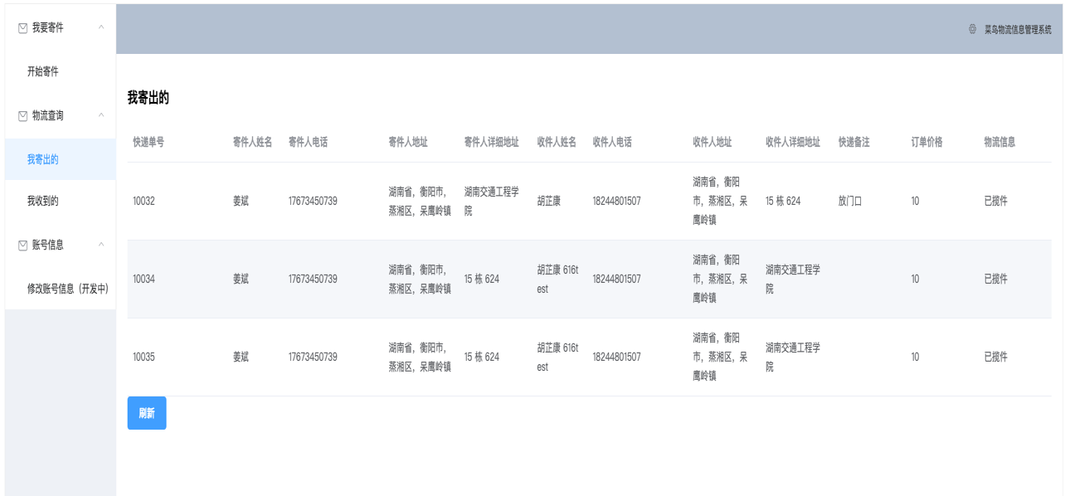

**图5.3 用户寄件页面图**

用户收件列表界面相对应的SQL语句为：

*# 根据用户手机号码查询寄件列表***select** *\****from** express_information  
**where to_send_phone** =**'17673450739'**;

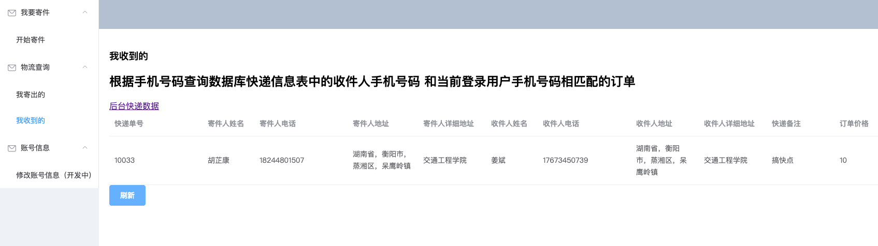

**图5.4 用户收件页面图**

用户收件列表界面相对应的SQL语句为：

*# 根据用户手机号码查询收件列表*

**select** *\****from** express_information  
**where to_receive_phone** =**'17673450739'**;

功能模块中使用到的触发器：

*# 触发器：*

*#功能：当用户密码为null时报错* **show triggers**;  
 **DROP TRIGGER IF EXISTS** registertrigger; *#删除触发器* **create trigger** registertrigger **before INSERT ON user** **FOR EACH ROW  
 BEGIN  
 if**(NEW.**password** =**''** ) **then  
 signal sqlstate 'HY004' set message_text** = **'用户密码不能为空'**;  
 **end if**;  
 **end** ;

功能模块中使用到的存储过程：

*# 存储过程：  
 # 作用：根据用户手机号码查询密码*  
*# 存储过程：  
 # 功能：查看所有已签收的包裹* **DROP PROCEDURE IF EXISTS** *Completepackage*; *#删除存储过程* **create procedure** *Completepackage*()  
 **begin  
 select** *count*(*\**) **as** 已签收的包裹数  
 **from** express_information  
 **where express_static**=**'已签收' and to_send_phone**=**'17673450739'**;  
 **end**;  
 *#使用存储过程* **call** *Completepackage*();

## 5.2 数据库的运行

数据入库以后就是数据库的运行，在这一阶段要执行数据库的各种操作测试本数据的设计是否满足用户的设计需求。如果不满足，还需要重新修改调整，直到满足用户的需求为止。在数据库的运行过程中还要注意测试系统的各种性能指标，分析是否达到设计的目的。以下各图是各个数据库的运行图:

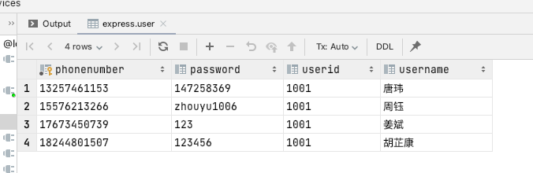

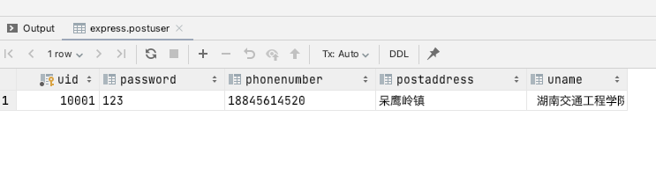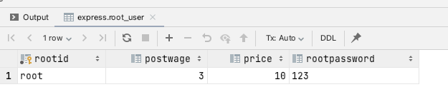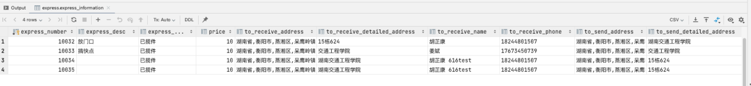

**图6.1 数据库运行截图图**

# 总结

“快递物流管理系统”是一款为了满足物流公司分析和管理物流信息而设计开发的实用系统。该系统可以帮助管理者对物流系统进行系统化、实时化、规范化、计算机化的管理，保障管理工作有条不紊的进行。在系统设计过程中，融入了“便捷、实用”的设计思想。快递物流管理系统的功能，包括快递信息的查物流的信息,驿站管理也方便及时派快递员上门揽件，派件。提升物流公司的寄件派件体验。

我们小组经过几个星期的不懈努力，“快递物流管理系统”终于得以完成。经过这次实践使我了解到了数据库系统设计与开发的过程，学到了许多相关的知识。但这仅仅只是一部分，还有更多的知识去值得我去学习。最后，通过这次的课程设计，我明白到了自己的不足之处，在之后的学习中，我会更加有针对性的去学习。

最后对陈芳老师在此次课程设计中给予的帮助，表示感谢。

# 参考文献

［1］INMON W N.数据仓库.王志海，等，译.北京：机械工程出版社，2000.

［2］IMHOFF C,et al. 数据仓库设计.于戈，等，译.北京：机械工程出版社，2004

湖南交通工程学院课程设计成绩评价表

|  |  |  |  |  |  |  |  |  |  |
| --- | --- | --- | --- | --- | --- | --- | --- | --- | --- |
| 课程名称 | | 数据库课程设计 | | | | | | | |
| 题目名称 | | 快递物理管理系统 | | | | | | | |
| 学生姓名 | | 姜斌 | | 学号 | 194139240329 | 指导教  师姓名 | 陈芳 | 职称 | 副教授 |
| 序号 | 评价项目 | | 指 标 | | | | | 满分 | 评分 |
| 1 | 工作量、工作态度和出勤率 | | 按期圆满的完成了规定的任务，难易程度和工作量符合教学要求，工作努力，遵守纪律，出勤率高，工作作风严谨，善于与他人合作。 | | | | | 20 |  |
| 2 | 课程设计质量 | | 课程设计选题合理，计算过程简练准确，分析问题思路清晰，结构严谨，文理通顺，撰写规范，图表完备正确。 | | | | | 45 |  |
| 3 | 创新 | | 工作中有创新意识，对前人工作有一些改进或有一定应用价值。 | | | | | 5 |  |
| 4 | 答辩 | | 能正确回答指导教师所提出的问题。 | | | | | 30 |  |
| 总分 |  | | | | | | | | |
| 评语： | | | | | | | | | |

指导教师： 年 月 日